授课教师姓名 |  | 所在学校 |  | 课程名称 | 声的利用
知识点来源 | □学科：物理 □年级：八年级 □教材版本： 人教版  □所属章节：第二章第3节
一、教材分析 | 本节课是第二章声现象的第三节，在教学结构上，在学习声音的基本特性之后学习声的利用，体现了把物理知识应用于生活中的教学理念。在教学内容上因为现代科学认为能量和信息是客观世界里的基本要素，所以教材中从声可以传递信息和能量两个角度进行介绍。
二、学情分析 | 在实际生活中,学生对于声传递信息和声传递能量并不陌生,只是难以区分两者,所以在教学中通过图片、视频和思维导图的方式帮助学生区分。
三、教学目标 | （一）知识与技能：  1.知道声能传递信息，也能传递能量。  2、能简单地区分声与信息和声与能量。  3、了解现代技术中与声有关的知识的应用。  （二）过程与方法：  通过有关的文字、图片、视频，获得社会生活中声的利用方面的知识。  （三）情感态度与价值观：  通过声在现代技术中的应用,体会科学,技术与社会的联系。
四、教学重难点 | 重点:现代技术中与声有关的知识的应用。  难点:区分声与信息和声与能量。
五、教学过程 | 设计意图
小游戏引入 | 通过 “你画我猜”的小游戏，第一活跃了课堂氛围，提高学生学习的兴趣。第二也让学生意识到声音在我们生活中的重要性。
声与信息 | 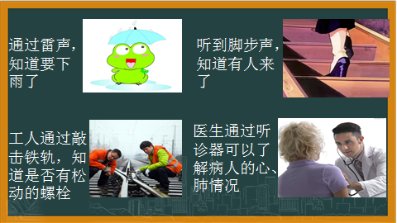  让学生思考身边声音传递信息的例子，体会物理来源于生活。
超声波、次声波传递信息 | 介绍蝙蝠的回声定位的方法，以及超声波可以传递信息的例子，B超等。  介绍大象、地震等用次声波来传递信息的例子。
小结 | 通过思维导图的形式进行小结，整理声音可以传递信息的例子，帮助学生记忆。
声与能量 | 首先通过电视节目上的两个有趣的物理实验视频，提高学生学习兴趣，活跃课堂学习氛围，同时也引入了声音可以传递能量。其次列举了在医疗等方面应用声音传递能量的例子。
总结 | 通过思维导图的形式进行总结，帮助学生记忆并区分声与信息和声与能量。
课堂检测 | 通过检测题，与学生互动并且检验学生这节课的学习情况
六、课后作业 | 1.录制有关声音可以传递能量的物理实验视频。  2. 对本节课学习的声的利用例子进行归类，画出思维导图。通过两个实践作业，不仅复习本节课的知识，也锻炼了学生动手学习物理的能力，与同学分享实验视频提高学生学习物理的兴趣。



